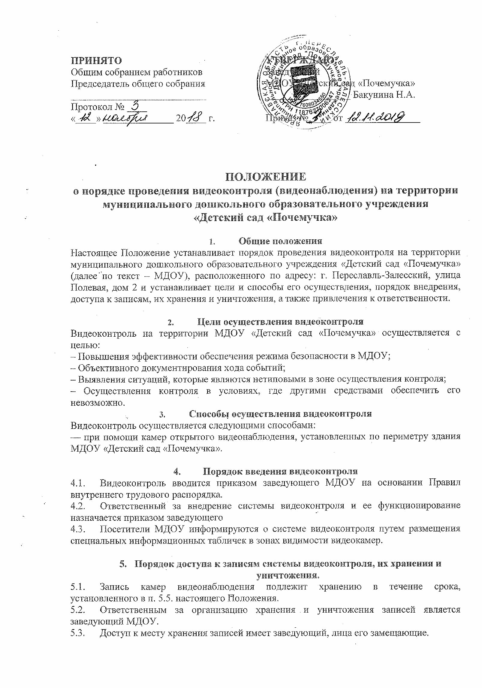
5.4. Просмотр записанных изображений должен осуществляться в зоне ограниченного доступа.
5.5. Срок хранения видеозаписей составляет 30 дней, после этого срока запись подлежит уничтожению. Если камеры зафиксировали конфликтную ситуацию, то такие записи подлежат хранению в течение срока исковой давности, т.е. в течение трех лет.
5.6. Передача записей камер видеонаблюдения третьей стороне допускается только в исключительных случаях (по запросу следственных и судебных органов, а также по запросу граждан, изображенных на видеозаписи). Вопрос о передаче записей решает руководитель организации.
5.7. Использование изображения лиц, зафиксированных видеокамерой, без их согласия возможно только в следующих случаях:
– если изображение используется в государственных, общественных или публичных интересах;
– если гражданин позировал за плату;
– если изображение получено при съемке, которая проводится в местах, открытых для свободного посещения или на публичных мероприятиях (съездах, конференциях, концертах), за исключением случаев, когда такое изображение является основным объектом использования.
5.8. Лицо, виновное в причинении вреда нарушением конфиденциальности записей камер, несет ответственность в порядке, предусмотренном действующим законодательством РФ.

